Міністерство освіти і науки України Вінницький національний технічний університет
Факультет інформаційних технологій та комп’ютерної інженерії Кафедра ПЗ

Практична робота №3
з дисципліни «Розробка проектів засобами платформи .NET»

Виконала: 2ПІ-24Б Нагул Т.А.

Перевірив: Позур М. Ю.

м. Вінниця – 2026

ПРАКТИЧНЕ ЗАВДАННЯ №3

Узагальнення, делегати, події та лямбда-вирази

Мета: Навчитися писати власні узагальнені (generic) класи та методи з обмеженнями типів, передавати поведінку як параметр і змінювати її під час роботи програми через делегати (Func/Action/Predicate) і лямбда-вирази, а також організовувати сповіщення між об'єктами через події (event) за стандартним шаблоном .NET.

Варіант 1. Кошик інтернет-магазину

Сума кошика змінюється, коли покупець додає чи прибирає товар або вводить промокод. Магазин одразу показує нову суму й те, скільки лишилося до безкоштовної доставки.
Структура програми: інтерфейс IPriced містить властивості Name і Price. Клас Product реалізує цей інтерфейс. Узагальнений клас Cart<T> where T : IPriced забезпечує додавання та видалення товарів, обчислення загальної вартості кошика, застосування промокодів і сповіщення про зміну суми через подію TotalChanged.
Основні методи класу Cart<T>:
- Add(T item) - додає товар до кошика.
- Remove(string name) - видаляє товар за назвою.
- GetTotal() - обчислює загальну суму з урахуванням знижки.
- ForEach(Action<T> action) - виконує задану дію для кожного товару.
- SetDiscount(Func<decimal, decimal>? discount) - встановлює або скасовує знижку.
Якщо знижку не встановлено, загальна сума кошика залишається незмінною.

Промокоди для кошика:
- SALE10 - знижка 10% від загальної суми.
- MINUS100 - зменшення суми на 100 грн, але не нижче нуля.
- BIG20 - знижка 20%, якщо сума товарів становить не менше 2000 грн.
Промокоди зберігаються у словнику Dictionary<string, Func<decimal, decimal>>. Користувач може застосувати або скасувати промокод через меню програми.
Подія: TotalChanged з TotalChangedEventArgs (стара і нова сума) спричиняється в Add, Remove і SetDiscount. Підписники: (1) вивід нової суми; (2) вивід повідомлення про безкоштовну доставку (від 1000 грн).
Мінімальне меню:
- Вихід.
- Додати товар - ввести назву й ціну (decimal.TryParse).
- Прибрати товар - ввести назву.
- Показати кошик - товари й сума до сплати.
- Ввести промокод - знайти правило у словнику й передати в SetDiscount; для невідомого коду вивести повідомлення.
- Скасувати промокод - викликати SetDiscount(null).
Приклад роботи:
> Додати: Навушники, 800 грн
Сума: 800 грн. До безкоштовної доставки: 200 грн

> Додати: Чохол, 300 грн
Сума: 1100 грн. Доставка безкоштовна!

> Промокод: SALE10
Сума: 990 грн. До безкоштовної доставки: 10 грн
Рекомендації щодо реалізації:
- У Add, Remove і SetDiscount запам'ятовуйте стару суму до зміни, а подію спричиняйте після неї.
- Новий промокод - це один рядок у словнику: клас Cart<T> при цьому не змінюється.
- За бажанням: промокод із власним відсотком, де лямбда захоплює введене число (замикання), і другий тип Cart<Ticket> для квитків.

Лістинг програми

using System;
using System.Collections.Generic;
using System.Globalization;

interface IPriced
{
string Name { get; }
decimal Price { get; }
}

class Product : IPriced
{
public string Name { get; }
public decimal Price { get; }

public Product(string name, decimal price)
{
if (string.IsNullOrWhiteSpace(name))
throw new ArgumentException("Назва не може бути порожньою.");

if (price <= 0)
throw new ArgumentException("Ціна повинна бути більшою за нуль.");

Name = name;
Price = price;
}
}

class TotalChangedEventArgs : EventArgs
{
public decimal OldTotal { get; }
public decimal NewTotal { get; }

public TotalChangedEventArgs(decimal oldTotal, decimal newTotal)
{
OldTotal = oldTotal;
NewTotal = newTotal;
}
}

class Cart<T> where T : IPriced
{
private readonly List<T> items = new List<T>();
private Func<decimal, decimal>? discount;

public event EventHandler<TotalChangedEventArgs>? TotalChanged;

public void Add(T item)
{
decimal oldTotal = GetTotal();

items.Add(item);

OnTotalChanged(new TotalChangedEventArgs(oldTotal, GetTotal()));
}

public bool Remove(string name)
{
int index = items.FindIndex(item =>
string.Equals(item.Name, name,
StringComparison.OrdinalIgnoreCase));

if (index == -1)
return false;

decimal oldTotal = GetTotal();

items.RemoveAt(index);

OnTotalChanged(new TotalChangedEventArgs(oldTotal, GetTotal()));
return true;
}

public decimal GetTotal()
{
decimal total = 0;

foreach (T item in items)
{
total += item.Price;
}

return discount?.Invoke(total) ?? total;
}

public void ForEach(Action<T> action)
{
foreach (T item in items)
{
action(item);
}
}

public void SetDiscount(Func<decimal, decimal>? newDiscount)
{
decimal oldTotal = GetTotal();

discount = newDiscount;

OnTotalChanged(new TotalChangedEventArgs(oldTotal, GetTotal()));
}

protected virtual void OnTotalChanged(TotalChangedEventArgs e)
{
TotalChanged?.Invoke(this, e);
}

public int Count => items.Count;
}

class Program
{
static void Main(string[] args)
{
Console.OutputEncoding = System.Text.Encoding.UTF8;

Cart<Product> cart = new Cart<Product>();

Dictionary<string, Func<decimal, decimal>> promoCodes =
new Dictionary<string, Func<decimal, decimal>>(
StringComparer.OrdinalIgnoreCase)
{
["SALE10"] = total => total * 0.9m,
["MINUS100"] = total => Math.Max(total - 100m, 0m),
["BIG20"] = total =>
total >= 2000m ? total * 0.8m : total
};

cart.TotalChanged += ShowNewTotal;

cart.TotalChanged += (sender, e) =>
{
if (e.NewTotal >= 1000m)
{
Console.WriteLine("Доставка безкоштовна!");
}
else
{
decimal remaining = 1000m - e.NewTotal;
Console.WriteLine(
$"До безкоштовної доставки: {remaining:F2} грн");
}
};

cart.Add(new Product("Навушники", 800m));
cart.Add(new Product("Чохол", 300m));

while (true)
{
Console.WriteLine("\n=== КОШИК ІНТЕРНЕТ-МАГАЗИНУ ===");
Console.WriteLine("0. Вихід");
Console.WriteLine("1. Додати товар");
Console.WriteLine("2. Прибрати товар");
Console.WriteLine("3. Показати кошик");
Console.WriteLine("4. Ввести промокод");
Console.WriteLine("5. Скасувати промокод");

int choice = ReadInt("Ваш вибір: ", 0, 5);

switch (choice)
{
case 0:
Console.WriteLine("Роботу завершено.");
return;

case 1:
AddProduct(cart);
break;

case 2:
RemoveProduct(cart);
break;

case 3:
ShowCart(cart);
break;

case 4:
ApplyPromoCode(cart, promoCodes);
break;

case 5:
cart.SetDiscount(null);
Console.WriteLine("Промокод скасовано.");
break;
}
}
}

static void ShowNewTotal(object? sender, TotalChangedEventArgs e)
{
Console.WriteLine(
$"Сума кошика: {e.NewTotal:F2} грн " +
$"(попередня: {e.OldTotal:F2} грн)");
}

static void AddProduct(Cart<Product> cart)
{
string name = ReadNonEmpty("Назва товару: ");
decimal price = ReadPositiveDecimal("Ціна товару: ");

cart.Add(new Product(name, price));
Console.WriteLine("Товар додано.");
}

static void RemoveProduct(Cart<Product> cart)
{
string name = ReadNonEmpty("Назва товару для видалення: ");

if (cart.Remove(name))
{
Console.WriteLine("Товар видалено.");
}
else
{
Console.WriteLine("Товар не знайдено.");
}
}

static void ShowCart(Cart<Product> cart)
{
Console.WriteLine("\n=== ВМІСТ КОШИКА ===");

if (cart.Count == 0)
{
Console.WriteLine("Кошик порожній.");
}
else
{
cart.ForEach(product =>
Console.WriteLine(
$"{product.Name} — {product.Price:F2} грн"));
}

Console.WriteLine($"До сплати: {cart.GetTotal():F2} грн");
}

static void ApplyPromoCode(
Cart<Product> cart,
Dictionary<string, Func<decimal, decimal>> promoCodes)
{
string code = ReadNonEmpty("Введіть промокод: ");

if (promoCodes.TryGetValue(code, out var discount))
{
cart.SetDiscount(discount);
Console.WriteLine("Промокод застосовано.");
}
else
{
Console.WriteLine("Невідомий промокод.");
}
}

static string ReadNonEmpty(string prompt)
{
while (true)
{
Console.Write(prompt);
string? input = Console.ReadLine();

if (!string.IsNullOrWhiteSpace(input))
return input.Trim();

Console.WriteLine("Значення не може бути порожнім.");
}
}

static decimal ReadPositiveDecimal(string prompt)
{
while (true)
{
Console.Write(prompt);
string? input = Console.ReadLine();

string normalized = (input ?? "").Trim().Replace(',', '.');

if (decimal.TryParse(
normalized,
NumberStyles.Number,
CultureInfo.InvariantCulture,
out decimal value) && value > 0)
{
return value;
}

Console.WriteLine(
"Помилка! Введіть додатну ціну, наприклад 150,50.");
}
}

static int ReadInt(string prompt, int min, int max)
{
while (true)
{
Console.Write(prompt);
string? input = Console.ReadLine();

if (int.TryParse(input, out int value) &&
value >= min && value <= max)
{
return value;
}

Console.WriteLine(
$"Введіть ціле число від {min} до {max}.");
}
}

}

Результат тестування програми

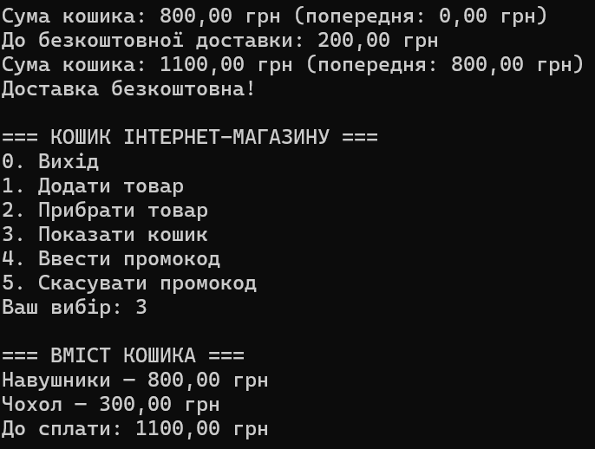

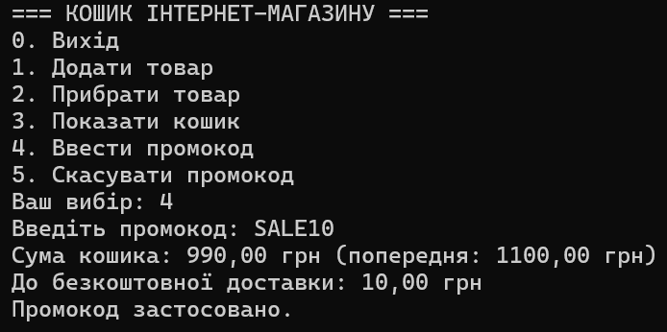

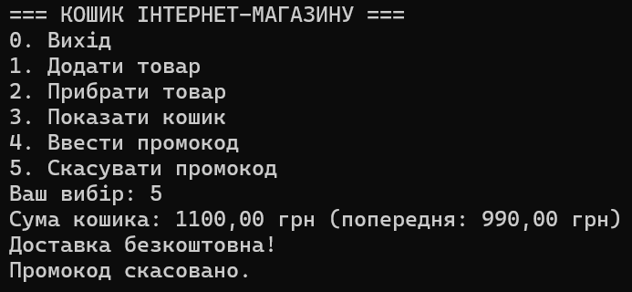

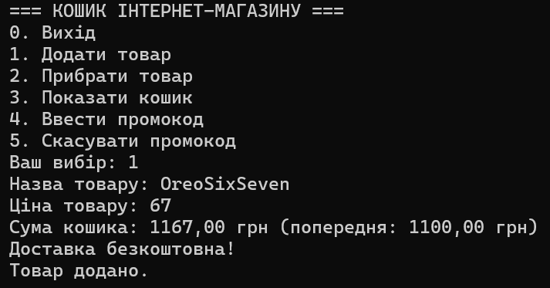

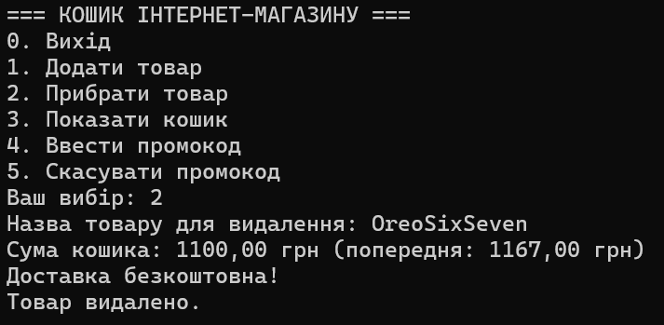

Висновок: у ході виконання практичної роботи було закріплено навички використання узагальнених класів, делегатів, подій та лямбда-виразів мовою C#. Розроблено консольну програму «Кошик інтернет-магазину», яка дозволяє додавати й видаляти товари, обчислювати загальну вартість покупок, застосовувати промокоди та визначати умови безкоштовної доставки. Реалізовано подію TotalChanged, яка забезпечує автоматичне сповіщення про зміну суми кошика. У результаті було отримано практичні навички створення гнучких програм із використанням сучасних можливостей C# та платформи .NET.

